АДМИНИСТРАЦИЯ
ЗАКРЫТОГО АДМИНИСТРАТИВНО –
ТЕРРИТОРИАЛЬНОГО ОБРАЗОВАНИЯ
ГОРОДА ЗЕЛЕНОГОРСКА
КРАСНОЯРСКОГО КРАЯ

Р А С П О Р Я Ж Е Н И Е
27.05.2022 | г. Зеленогорск | № | 980-р

Об утверждении описания
границ прилегающей территории
многоквартирного дома № 4
по ул. Комсомольская

В соответствии с Федеральным законом от 06.10.2003 № 131-ФЗ «Об общих принципах организации местного самоуправления в Российской Федерации», Законом Красноярского края от 23.05.2019 № 7-2784 «О порядке определения границ прилегающих территории в Красноярском крае», решением Совета депутатов ЗАТО г. Зеленогорска от 23.09.2021 № 31-130р «Об утверждении Правил благоустройства территории города Зеленогорска», руководствуясь Уставом города Зеленогорска,

- Утвердить описание границ прилегающей территории многоквартирного дома по адресу: Красноярский край, г. Зеленогорск, ул. Комсомольская, д. 4 согласно приложению к настоящему распоряжению.
2. Настоящее распоряжение вступает в силу в день его подписания, подлежит опубликованию в газете «Панорама» и размещению на официальном сайте Администрации ЗАТО г. Зеленогорска в информационно-телекоммуникационной сети «Интернет».
3. Контроль за выполнением настоящего распоряжения возложить на первого заместителя Главы ЗАТО г. Зеленогорска по жилищно-коммунальному хозяйству, архитектуре и градостроительству.

Первый заместитель
Главы ЗАТО г. Зеленогорска по
стратегическому планированию,
экономическому развитию и финансам M.В. Налобина

Приложение

к распоряжению Администрации

ЗАТО г. Зеленогорска

от 27.05.2022 № 980-р

Описание границ прилегающей территории
1. Местоположение прилегающей территории (адресные ориентиры): Российская Федерация, Красноярский край, г. Зеленогорск, ул. Комсомольская, д. 4

2. Наименование и (или) вид, адрес (местоположение), кадастровый номер объекта, в отношении которого устанавливаются границы прилегающей территории:
Многоквартирный дом по адресу: Красноярский край, г. Зеленогорск, ул. Комсомольская, д. 4, имеющий кадастровый номер 24:59:0303009:116, расположенный на земельном участке с кадастровым номером 24:59:0303009:2399.

3. Площадь прилегающей территории: 1690 (кв. м)

4. Экспликация прилегающей территории, включающая в себя перечень объектов, в том числе элементов благоустройства, с их описанием:
№ п/п | Наименование объекта | Описание объекта | Площадь объекта (кв.м.)
1 | Многоквартирный дом | Жилой дом высотой 4 этажа, имеющий 2 подъезда с 23 квартирами | 512
2 | Проезд к дому | Асфальтовая площадка для стоянки автомобилей перед входом в дом | 364
3 | Элементы благоустройства территории | Пешеходные дорожки с твердым покрытием длиной 33 метра, 2 лавки с урнами, 5 вазонов | 169
4 | Озеленение территории | Газоны, деревья (2 тополя, 4 яблони, 2 карагача) | 637

5. Перечень координат характерных точек границы прилегающей территории.
Обозначение характерных точек границ | Координаты, м (с точностью до двух знаков после запятой)
 | X | Y
1 | 718876.19 | 20472.49
2 | 718874.14 | 20477.06
3 | 718871.38 | 20482.30
4 | 718855.17 | 20513.13
5 | 718843.05 | 20505.75
6 | 718831.69 | 20501.93
7 | 718830.95 | 20501.53
8 | 718828.33 | 20500.05
9 | 718829.41 | 20498.37
10 | 718826.79 | 20496.89
11 | 718824.18 | 20495.42
12 | 718823.09 | 20497.10
13 | 718817.85 | 20494.15
14 | 718818.94 | 20492.47
15 | 718827.26 | 20477.82
16 | 718829.97 | 20471.38
17 | 718833.51 | 20470.19
18 | 718855.82 | 20462.87
19 | 718863.65 | 20465.87
1 | 718876.19 | 20472.49

6. Условные обозначения
____________ | граница прилегающей территории
1 | поворотная точка границ прилегающей территории
24:59:0303009:2399 | кадастровый номер земельного участка (объекта недвижимости), по отношению к которому устанавливается прилегающая территория
24:59:0303009 | кадастровый квартал
_____ __ ____ | граница кадастрового квартала
- - - - - - - | границы объектов, расположенных на прилегающей территории
1 | номер объекта согласно таблицы экспликации

Графическая часть описания границ прилегающей территории

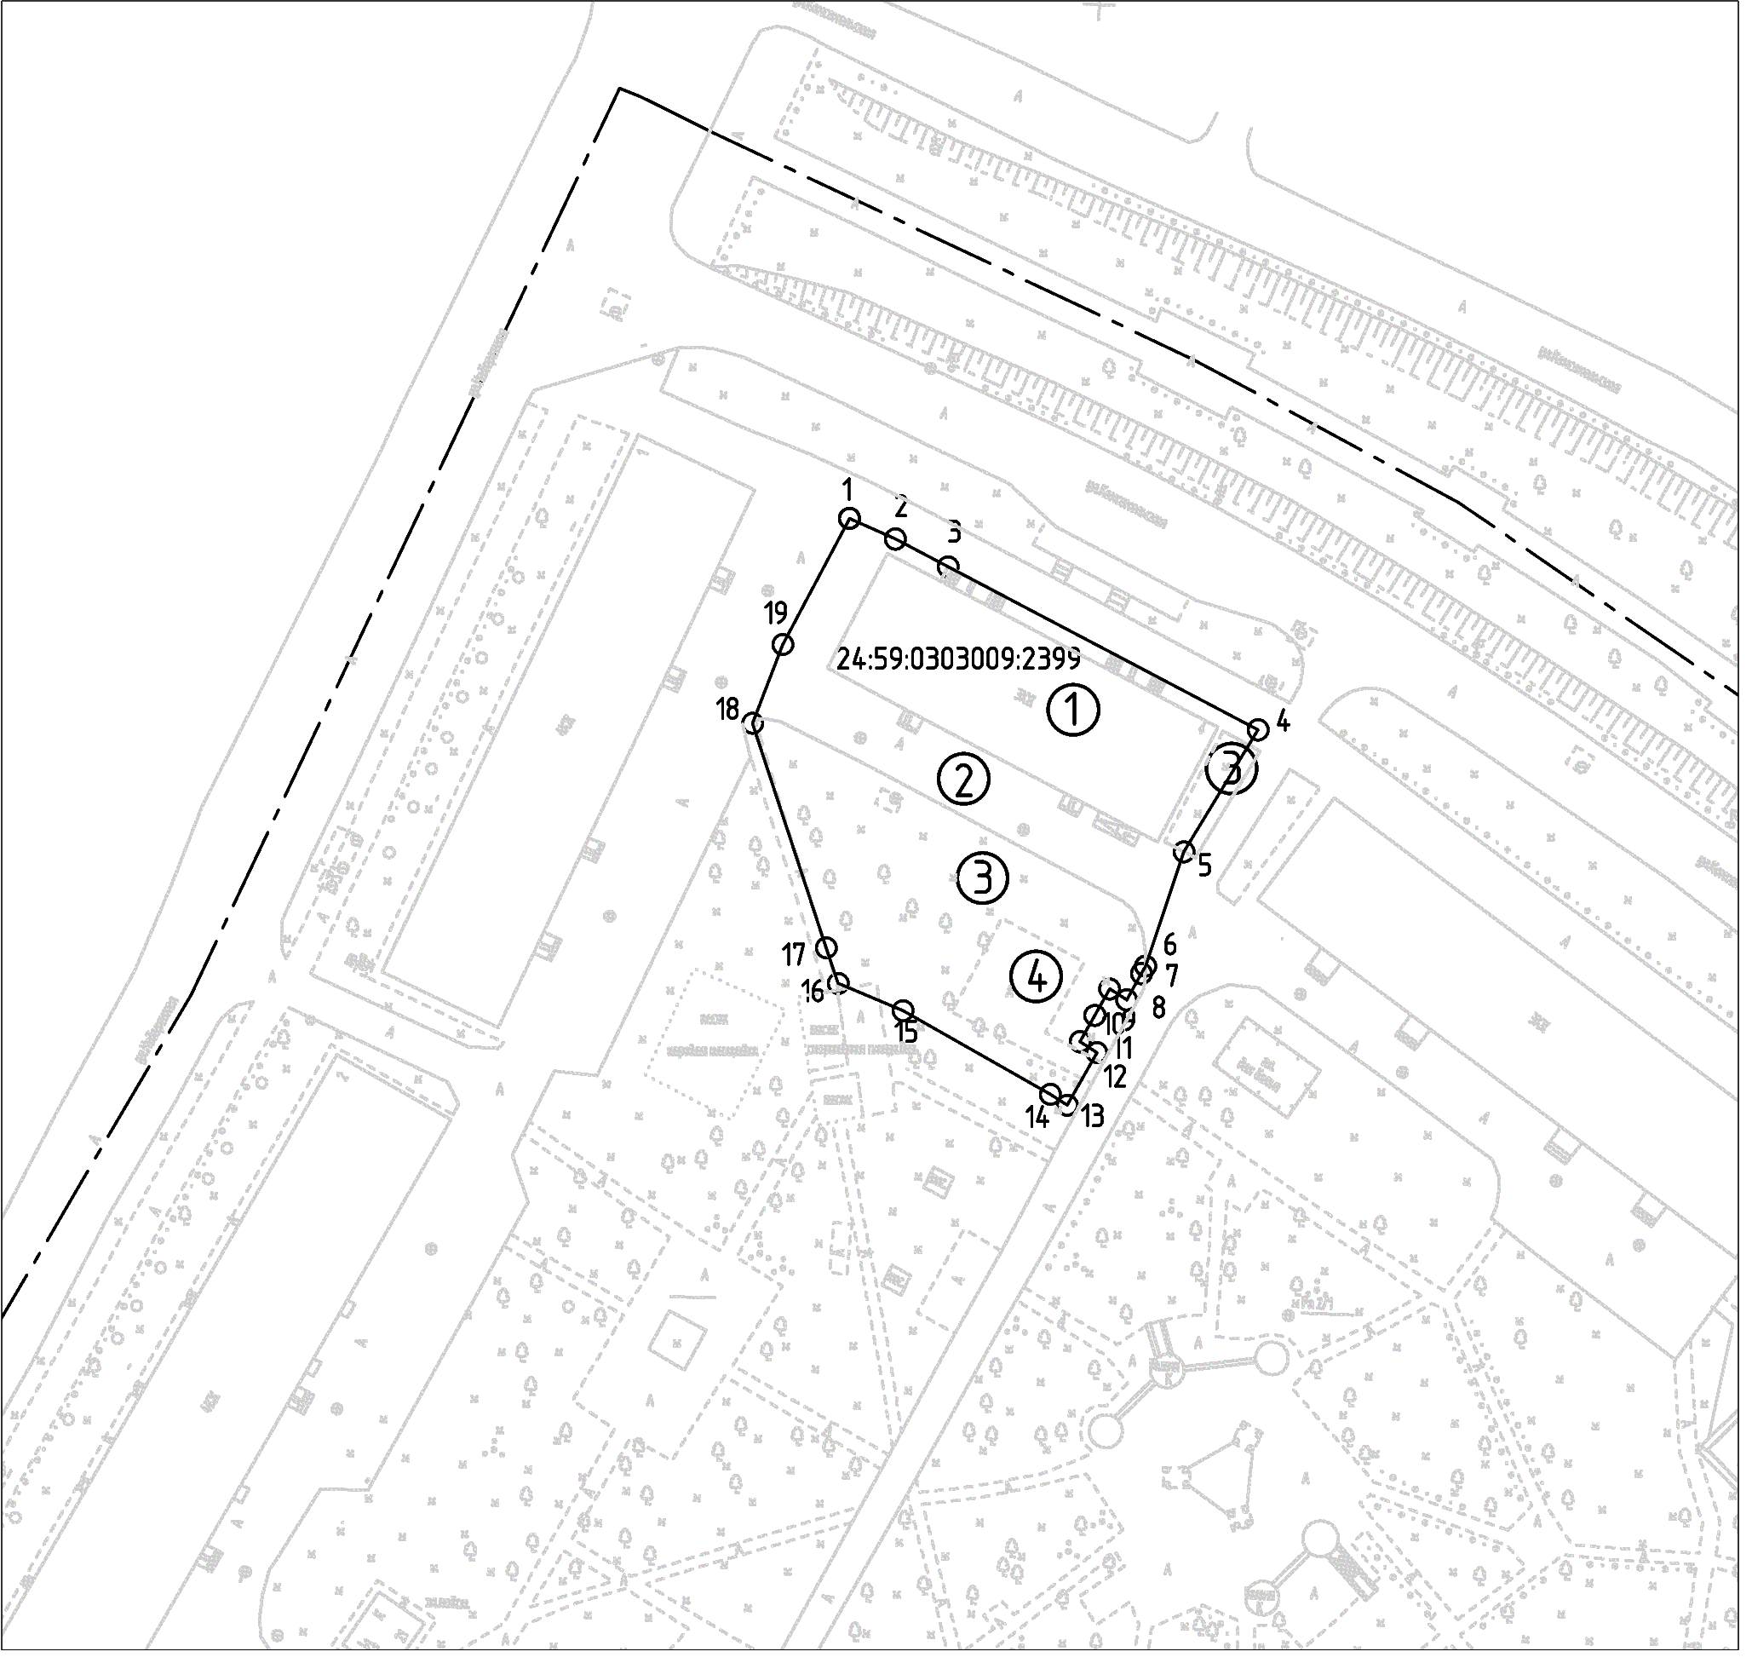
Масштаб 1:1000

